**Aufnahmeantrag für die Mitgliedschaft**

im Verein

**„MÜCKEN**“ e.V. – ( **MÜC**helner **K**inder **E**rleben **N**eues e.V.) -

Friedrich – Ebert – Platz 3

06249 Mücheln OT Stöbnitz

Hiermit beantrage/n ich/wir die Mitgliedschaft für mein/unser Kind

….................................................................................................. ..............................................

Name , Vorname, **Geburtsdatum**

............................................................................................................................................................

PLZ, Wohnort, Straße, Hausnummer

ab dem …............................ die Mitgliedschaft im Kindersportverein

**„MÜCKEN – MÜCh**elner **K**inder **E**rleben **N**eues e.V.

Ich/ Wir erkenne/n die Satzung und Ordnungen des Vereins an.

Der monatliche Mitgliedsbeitrag beträgt **3,00 €** und wird (monatlich/vierteljährlich/halbjährlich/ jährlich) an folgende Kontodaten überwiesen:

Zahlungsempfänger: MÜCKEN e.V.

IBAN: DE44 8005 3762 1894 0520 95

BIC: NOLADE21HAL

Verwendungszweck: Name und Vorname des Mitgliedes, Monat(e) /Jahr

Mit der Speicherung, Übermittlung und Verarbeitung meiner personenbezogenen Daten für Vereinszwecke gemäß Bundesdatenschutzgesetz 2018 bin ich/sind wir einverstanden.

Wir, die Erziehungsberechtigten, übernehmen für die Erfüllung der Vereinsverpflichtungen bis zum Eintritt der Volljährigkeit die Haftung für mein/unser Kind.

Wir sind meist erreichbar unter: ….........................................................................................

(**Handynummer**)

Ich/ wir bin /sind mit dem Beitritt in eine entsprechende Whats-App – Gruppe einverstanden

❒ ja ❒ nein

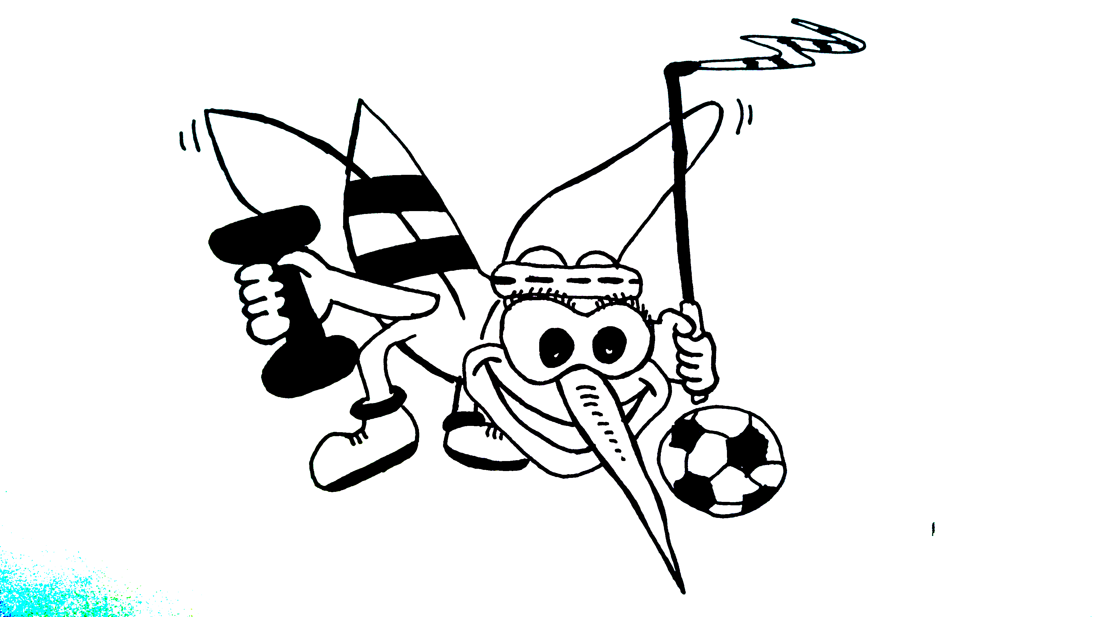Ich bin damit einverstanden, dass der oben genannte Verein, mir/uns Informationen zu Veranstaltungen etc. auch per Email mitteilt: ❒ ja ❒ nein

Emailadresse: ……………………………………………………………………………..

Besonderheiten des Kindes/ Jugendlichen (Allergien, Krankheiten, ect.)

….............................................................................................................................................................

…..................................................................

Unterschrift des/der Erziehungsberechtigten

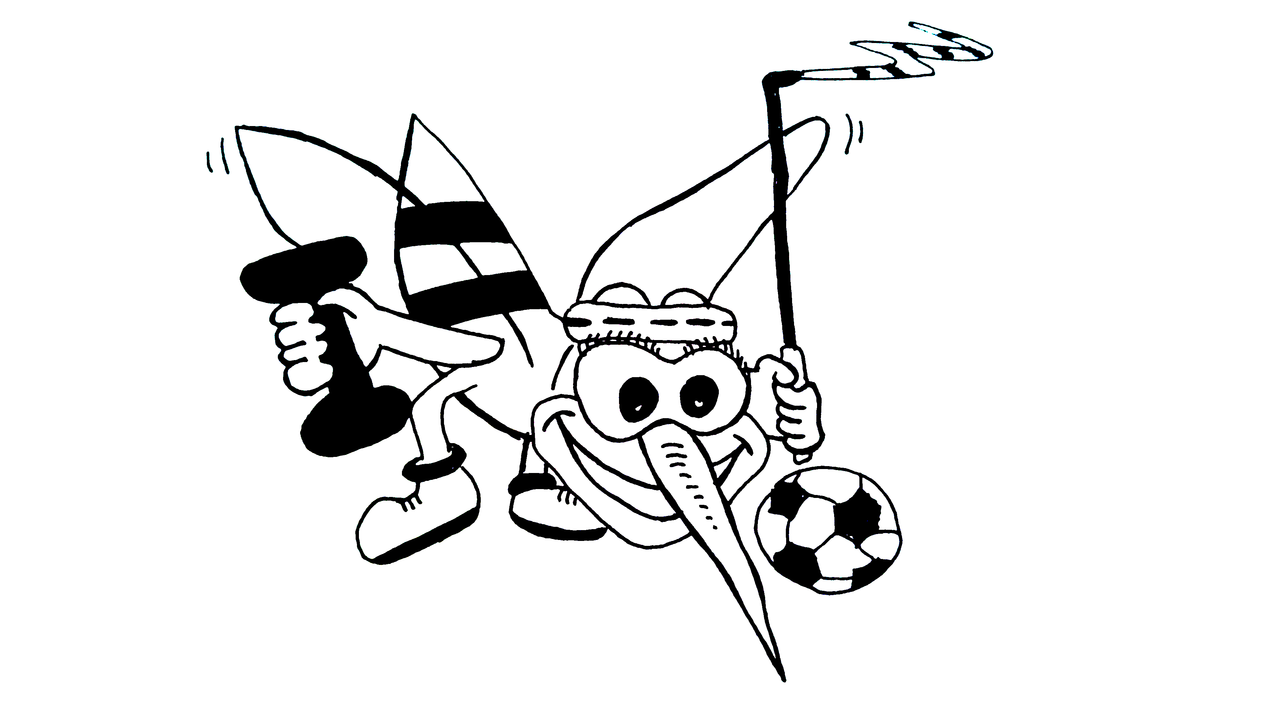

**Einverständniserklärung**

**Zur Veröffentlichung von Fotos Minderjähriger**

**Liebe Eltern, liebe Erziehungsberechtigten,**

als Kindersportverein wollen wir unsere sportlichen Aktivitäten sowohl in den Medien, wie Tageszeitungen, Broschüren ect. Als auch auf unserer eigenen Homepage ([www.muecken-muecheln.de](http://www.muecken-muecheln.de)) präsentieren. Auch zu unseren Veranstaltungen und Ausflügen werden Fotoaufnahmen gemacht.

Zu diesem Zweck möchten wir Fotos aus unserem Vereinsleben verwenden, auf denen auch Ihre Kinder eventuell individuell erkennbar sind. Aus rechtlichen Gründen („Recht am eigenen Bild“) ist dies nur mit Ihrem Einverständnis möglich. Wir bitten Sie deshalb, die dafür erforderliche Einverständniserklärung zu unterzeichnen:

Hiermit erteile/n ich/wir dem Kindersportverein „**MÜCKEN**“ - „**MÜC**helner **K**inder **E**rleben **N**eues e. V. “, die Erlaubnis, Vereins-bezogene Fotos unseres Kindes /unserer Kinder zu erstellen und zu veröffentlichen. Es handelt sich hierbei um das Kind / um die Kinder:

_______________________________________________

_______________________________________________

Diese Einverständniserklärung gilt für Fotoveröffentlichungen im Zusammenhang mit Veranstaltungen, Zeitungsartikeln, Berichten und Veröffentlichungen auf der Homepage.

Wir sind darüber informiert, dass der Kindersportverein „**MÜCKEN**“ - „**MÜC**helner **K**inder **E**rleben **N**eues e.V. e..“ ausschließlich für den Inhalt seiner eigenen Internetseite verantwortlich ist. Es besteht und ergibt sich kein Haftungsanspruch gegenüber dem Kindersportverein „**MÜCKEN**“ - „**MÜC**helner **K**inder **E**rleben **N**eues e.V.“ für Art und Form der Nutzung seiner Internetseite, z.B. für das Herunterladen von Bildern und deren anschließender Nutzung durch Dritte.

Die Einwilligung ist freiwillig. Aus der Verweigerung der Einwilligung oder ihrem Widerruf entstehen Ihnen keine Nachteile.

**Im Falle eines Notfalls**

Die Übungsleiter sind verpflichtet, die Sicherheit der Sporttreibenden zu gewährleisten. Gerade aber bei Kinder kann es unverhofft dazu kommen, dass es mal einen Sturz o.ä. gibt.

Im Falle eines unerwarteten Sportunfall Ihres Kindes darf der Übungsleiter nach Beurteilung der Schwere der Verletzung den Notruf absetzen: ❒ ja ❒ nein

Der Übungsleiter darf, im Falle einer Abwesenheit der Eltern/ Erziehungsberechtigten etc. das Kind im Notarztwagen begleiten: ❒ ja ❒ nein

Ein Sportunfall innerhalb des Vereins muss via Unfallbericht der jeweiligen Versicherung gemeldet werden. Hierfür gelten die AGB`s der „ARAG Sportversicherung“ .

....................................................................

Ort, Datum

…...................................................................................

Name des/der Erziehungsberechtigten (DRUCKSCHRIFT)

…...................................................................................

Unterschrift des/der Erziehungsberechtigten

Für das Vereinsmitglied

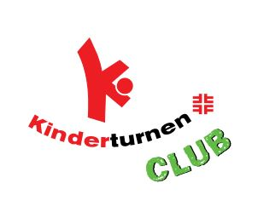



Der Kindersportverein Mücken e.V. ist ein zertifizierter Kinderturnclub des Landesturnverbandes Sachsen – Anhalt (LTV S-A) und gehört somit dem Deutschen Turner Bund (DTB) an. Mit dem **Gütesiegel „Kinderturn-Club“** des DTB signalisiert der Verein Qualität, Engagement und zukunftsorientiertes Interesse der Kinder.

Die Übungsstunden finden regelmäßig wöchentlich zu folgenden Zeiten statt.

**Donnerstags** 16:30 – 17:30 Uhr Turnhalle am Sportplatz (2 bis 5 Jahre)

17:30 – 18:30 Uhr Turnhalle am Sportplatz (ab 6 Jahre)

Die Eltern /Erziehungsberechtigten der kleinen Mückengruppen dürfen natürlich beim Sport anwesend sein. Bitte auf geeignetes Schuhwerk achten!

In der älteren Gruppe ist es empfohlen, im Vorraum Platz zu nehmen

Ein kostenfreies Schnuppertraining ist jederzeit möglich.

Bitte beachten Sie, dass die Einteilung der Gruppen durch das Ermessen der Übungsleiter erfolgt.

In bestimmten Fällen ist es auch möglich, jüngere/ältere Kinder in den jeweiligen Gruppen einzuteilen, sofern es der körperliche und geistige Entwicklungsstand des Kindes hergibt.

Der monatliche Beitrag beträgt **3,00 €.** Es liegt ganz bei Ihnen, ob Sie den Beitrag monatlich, vierteljährlich, halbjährlich oder jährlich überweisen.

Bitte nutzen Sie zur Beitragszahlung ausschließlich folgende Bankverbindung:

**Zahlungsempfänger:** **MÜCKEN e.V.**

**IBAN**: DE44 8005 3762 1894 0520 95

**BIC**: NOLADE21HAL

**Verwendungszweck:** Name und Vorname des Mitgliedes, Monat(e) Jahr

Die Beitragszahlung erfolgt dann immer am Anfang des / Monats / Quartals / Halbjahres/ Jahres im Voraus.

Da auch wir am Jahresende eine ordnungsgemäße Buchführung vorlegen müssen, bitten wir Sie um Verständnis, dass wir im Falle eines Zahlungsverzuges über den Jahreswechsel hinaus, die Beiträge anmahnen müssen.

Bei Nichteinhaltung der Beitragszahlung ohne nachweisbaren Grund erfolgt eine fristgerechte Kündigung laut Satzung § 3 zum Ende des Quartals durch den Verein. Die offenen Beiträge sind dann zum 10. des Folgemonats an den Verein zu zahlen.

Der Verein, vertreten durch Vereinsvorsitzende Babette Heinrich, ist erreichbar:

Mobil: 0172/6322144

Email: [babette.heinrich@googlemail.com](mailto:babette.heinrich@googlemail.com)

Mücken e.V.

Müchelner Kinder Erleben Neues e.V.

Friedrich – Ebert – Platz 3

06249 Mücheln OT Stöbnitz

Wir bedanken uns für Ihr entgegengebrachtes Vertrauen.